ОТЧЁТ ПО УЧЕБНОЙ ПРАКТИКЕ УП.11
Профессиональный модуль: Разработка, администрирование и защита баз данных (ПМ.11)
Выполнил студент: Василенко Никита, группа 3ИП-12-24
Индивидуальное задание: Вариант №5 — «Фитнес-клуб»
Руководитель практики: Наседкин М.Н.
1. Анализ предметной области «Фитнес-клуб»
В рамках индивидуального задания мне нужно было спроектировать и реализовать базу данных для фитнес-клуба. В реальной работе спортклуба есть два главных направления: продажа клубных карт (абонементов) клиентам и ведение расписания групповых и персональных тренировок, которые проходят в разных залах под руководством тренеров.
Чтобы база данных покрывала все эти процессы и не содержала дублирования, я выделил 7 основных сущностей:
№ | Сущность (Таблица) | Назначение в базе данных | Ключевые атрибуты
1 | CLIENTS (Клиент) | Хранение анкетных и контактных данных посетителей клуба | client_id (PK), full_name, birth_date, phone, email, reg_date
2 | MEMBERSHIP_TYPES (Тариф) | Справочник видов абонементов (сроки, лимит занятий, цена) | type_id (PK), type_name, duration_days, visits_limit, base_price
3 | SUBSCRIPTIONS (Абонемент) | Оформленные абонементы клиентов с датами действия и оплатой | subscription_id (PK), client_id (FK), type_id (FK), purchase_date, end_date, paid_amount, status
4 | TRAINERS (Тренер) | Тренерский состав клуба, специализация, стаж и почасовая ставка | trainer_id (PK), full_name, specialization, phone, experience_years, hourly_rate
5 | HALLS (Зал) | Помещения и тренировочные зоны фитнес-клуба с их вместимостью | hall_id (PK), hall_name, floor, capacity
6 | WORKOUTS (Тренировка) | Расписание занятий с привязкой к тренеру, залу, дате и времени | workout_id (PK), title, trainer_id (FK), hall_id (FK), workout_date, start_time, duration_min, max_participants
7 | BOOKINGS (Запись) | Запись клиентов на тренировки и отметка о фактическом посещении (развязка M:N) | booking_id (PK), workout_id (FK), client_id (FK), booked_at, attended

2. Нормализация базы данных до третьей нормальной формы (3НФ)
Если бы учёт в фитнес-клубе вёлся в одной общей таблице Excel (где в одной строке записаны ФИО клиента, его телефоны, название и цена тарифа, название тренировки, ФИО тренера и название зала), мы бы сразу столкнулись с аномалиями вставки, обновления и удаления. Поэтому я провёл пошаговую нормализацию до 3НФ:
- Первая нормальная форма (1НФ): все ячейки приведены к атомарному виду. Контактные данные разделены на отдельные столбцы phone и email, дата и время занятия разделены на workout_date и start_time, повторяющихся групп столбцов нет.
- Вторая нормальная форма (2НФ): устранены частичные зависимости. Связь многие-ко-многим между клиентами и тренировками вынесена в таблицу BOOKINGS, а все данные самой тренировки (название, дата, длительность) зависят целиком от workout_id в таблице WORKOUTS, а данные клиента — только от client_id в таблице CLIENTS.
- Третья нормальная форма (3НФ): устранены все транзитивные зависимости. Например, базовая цена и длительность тарифа зависят от типа абонемента (type_id), поэтому они вынесены в таблицу MEMBERSHIP_TYPES (цепочка subscription_id -> type_id -> base_price разорвана). Аналогично вместимость зала и этаж зависят от hall_id (таблица HALLS), а специализация и ставка тренера — от trainer_id (таблица TRAINERS).
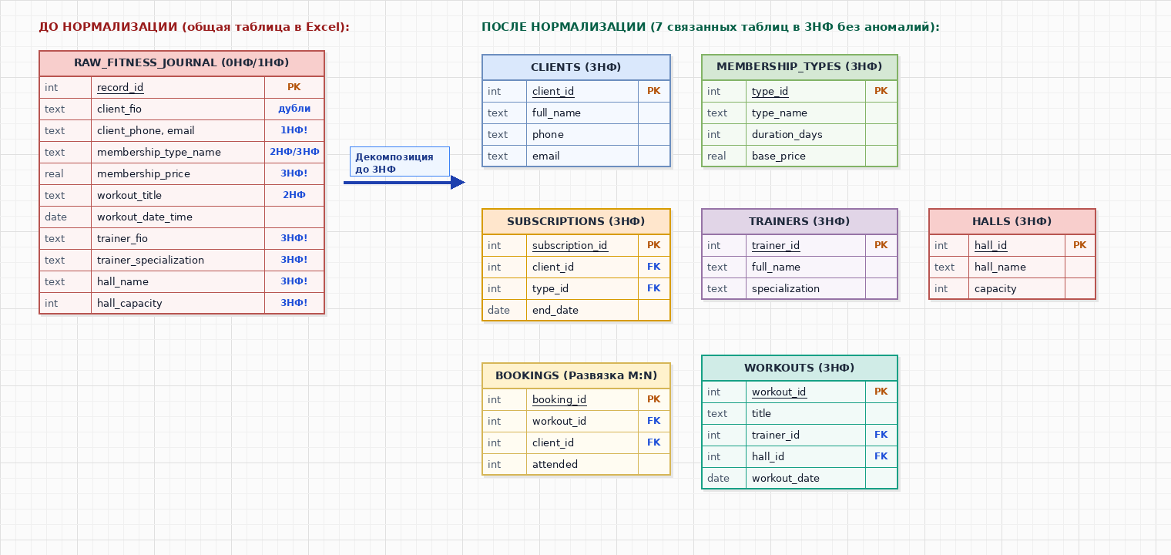
Рисунок 1 — Схема декомпозиции исходной таблицы фитнес-клуба до 3НФ (выполнено в draw.io)
3. Построение ER-диаграммы базы данных
На основе нормализованных таблиц в редакторе draw.io построена ER-диаграмма в нотации Crow's Foot («воронья лапка»). Все первичные ключи помечены как PK, а внешние ключи — как FK:
- MEMBERSHIP_TYPES (1) — (0..N) SUBSCRIPTIONS: по одному тарифу может быть продано много абонементов.
- CLIENTS (1) — (0..N) SUBSCRIPTIONS: один клиент за время посещения клуба может последовательно покупать несколько абонементов.
- TRAINERS (1) — (0..N) WORKOUTS: один тренер проводит много тренировок в расписании.
- HALLS (1) — (0..N) WORKOUTS: в одном зале в разное время проходит много занятий.
- WORKOUTS (1) — (0..N) BOOKINGS и CLIENTS (1) — (0..N) BOOKINGS: реализация связи M:N между клиентами и тренировками через промежуточную таблицу записи BOOKINGS.
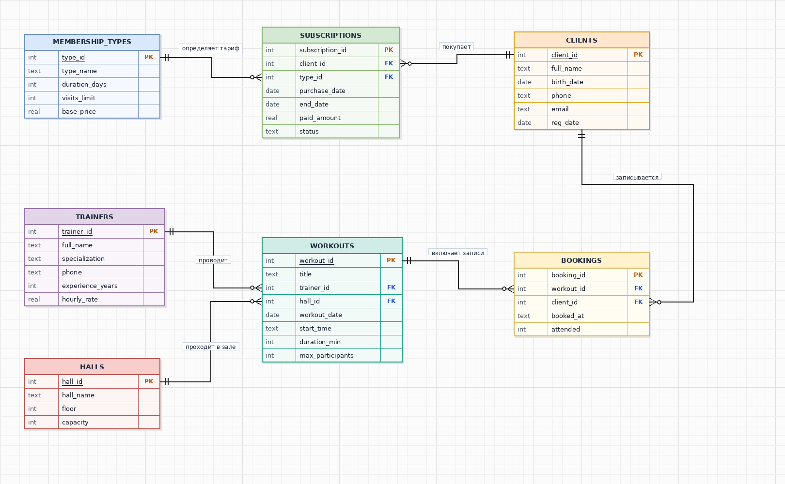
Рисунок 2 — ER-диаграмма базы данных «Фитнес-клуб» в нотации Crow's Foot (draw.io)
4. Создание базы данных и таблиц в SQLite (DDL)
База данных реализована в СУБД SQLite (файл fitness_club.db) с помощью программы DB Browser for SQLite. Перед созданием таблиц обязательно включается поддержка внешних ключей командой PRAGMA foreign_keys = ON;. В таблицах настроены ограничения NOT NULL, UNIQUE (для телефонов, email, названий тарифов и залов, а также пары workout_id + client_id), проверочные ограничения CHECK (цены, длительность и вместимость строго больше нуля) и значения DEFAULT.
-- Индивидуальное задание по УП.11
-- Студент: Василенко Никита, группа 3ИП-12-24
-- Предметная область: Фитнес-клуб (Вариант 5)
-- Файл: 01_create_tables.sql (Создание таблиц БД в 3НФ)
PRAGMA foreign_keys = ON;
DROP TABLE IF EXISTS bookings;
DROP TABLE IF EXISTS workouts;
DROP TABLE IF EXISTS subscriptions;
DROP TABLE IF EXISTS halls;
DROP TABLE IF EXISTS trainers;
DROP TABLE IF EXISTS membership_types;
DROP TABLE IF EXISTS clients;
-- 1. Таблица клиентов фитнес-клуба
CREATE TABLE clients (
client_id INTEGER PRIMARY KEY AUTOINCREMENT,
full_name TEXT NOT NULL,
birth_date TEXT NOT NULL,
phone TEXT NOT NULL UNIQUE,
email TEXT UNIQUE,
reg_date TEXT NOT NULL DEFAULT (date('now'))
);
-- 2. Таблица тарифов (видов абонементов)
CREATE TABLE membership_types (
type_id INTEGER PRIMARY KEY AUTOINCREMENT,
type_name TEXT NOT NULL UNIQUE,
duration_days INTEGER NOT NULL CHECK (duration_days > 0),
visits_limit INTEGER CHECK (visits_limit IS NULL OR visits_limit > 0),
base_price REAL NOT NULL CHECK (base_price > 0)
);
-- 3. Таблица оформленных абонементов клиентов
CREATE TABLE subscriptions (
subscription_id INTEGER PRIMARY KEY AUTOINCREMENT,
client_id INTEGER NOT NULL REFERENCES clients(client_id) ON DELETE CASCADE,
type_id INTEGER NOT NULL REFERENCES membership_types(type_id) ON DELETE RESTRICT,
purchase_date TEXT NOT NULL DEFAULT (date('now')),
end_date TEXT NOT NULL,
paid_amount REAL NOT NULL CHECK (paid_amount >= 0),
status TEXT NOT NULL DEFAULT 'активен' CHECK (status IN ('активен', 'заморожен', 'завершен'))
);
-- 4. Таблица тренеров
CREATE TABLE trainers (
trainer_id INTEGER PRIMARY KEY AUTOINCREMENT,
full_name TEXT NOT NULL,
specialization TEXT NOT NULL,
phone TEXT NOT NULL UNIQUE,
experience_years INTEGER NOT NULL DEFAULT 1 CHECK (experience_years >= 0),
hourly_rate REAL NOT NULL CHECK (hourly_rate > 0)
);
-- 5. Таблица залов фитнес-клуба
CREATE TABLE halls (
hall_id INTEGER PRIMARY KEY AUTOINCREMENT,
hall_name TEXT NOT NULL UNIQUE,
floor INTEGER NOT NULL CHECK (floor >= 1),
capacity INTEGER NOT NULL CHECK (capacity > 0)
);
-- 6. Таблица расписания тренировок
CREATE TABLE workouts (
workout_id INTEGER PRIMARY KEY AUTOINCREMENT,
title TEXT NOT NULL,
trainer_id INTEGER NOT NULL REFERENCES trainers(trainer_id) ON DELETE RESTRICT,
hall_id INTEGER NOT NULL REFERENCES halls(hall_id) ON DELETE RESTRICT,
workout_date TEXT NOT NULL,
start_time TEXT NOT NULL,
duration_min INTEGER NOT NULL DEFAULT 60 CHECK (duration_min > 0),
max_participants INTEGER NOT NULL CHECK (max_participants > 0)
);
-- 7. Таблица записей клиентов на тренировки (развязка связи M:N)
CREATE TABLE bookings (
booking_id INTEGER PRIMARY KEY AUTOINCREMENT,
workout_id INTEGER NOT NULL REFERENCES workouts(workout_id) ON DELETE CASCADE,
client_id INTEGER NOT NULL REFERENCES clients(client_id) ON DELETE CASCADE,
booked_at TEXT NOT NULL DEFAULT (datetime('now')),
attended INTEGER NOT NULL DEFAULT 1 CHECK (attended IN (0, 1)),
UNIQUE (workout_id, client_id)
);
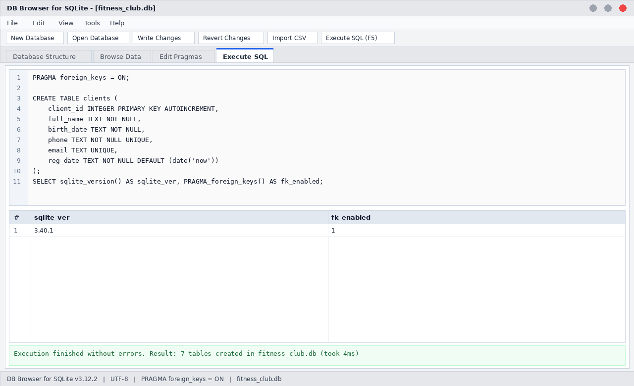
Рисунок 3 — Создание базы данных fitness_club.db и проверка включения внешних ключей в DB Browser for SQLite
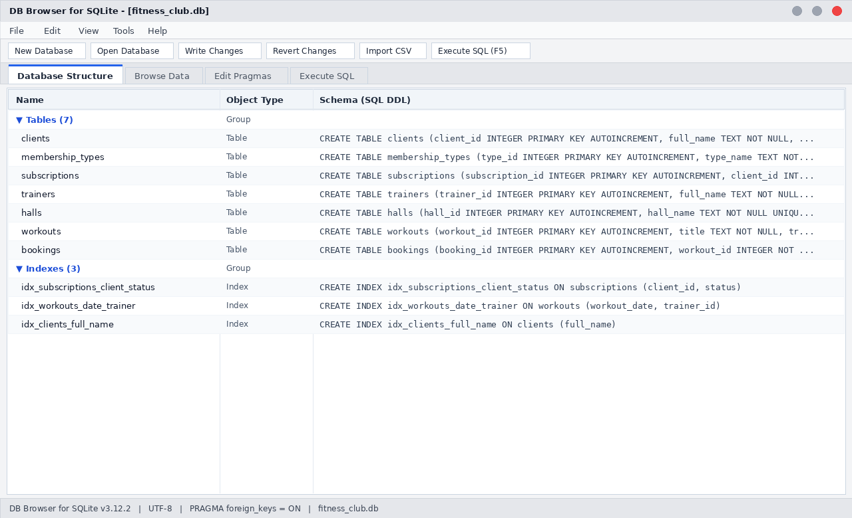
Рисунок 4 — Структура созданных таблиц и индексов во вкладке Database Structure
5. Подготовка CSV-файлов и импорт данных
Для наполнения базы подготовлены CSV-файлы в кодировке UTF-8 с заголовками столбцов в первой строке (папка csv/: clients.csv, membership_types.csv, subscriptions.csv, trainers.csv, halls.csv, workouts.csv, bookings.csv, а также общий файл data.csv). Импорт выполнен через меню File -> Import -> Table from CSV file в DB Browser for SQLite с разделителем «запятая».
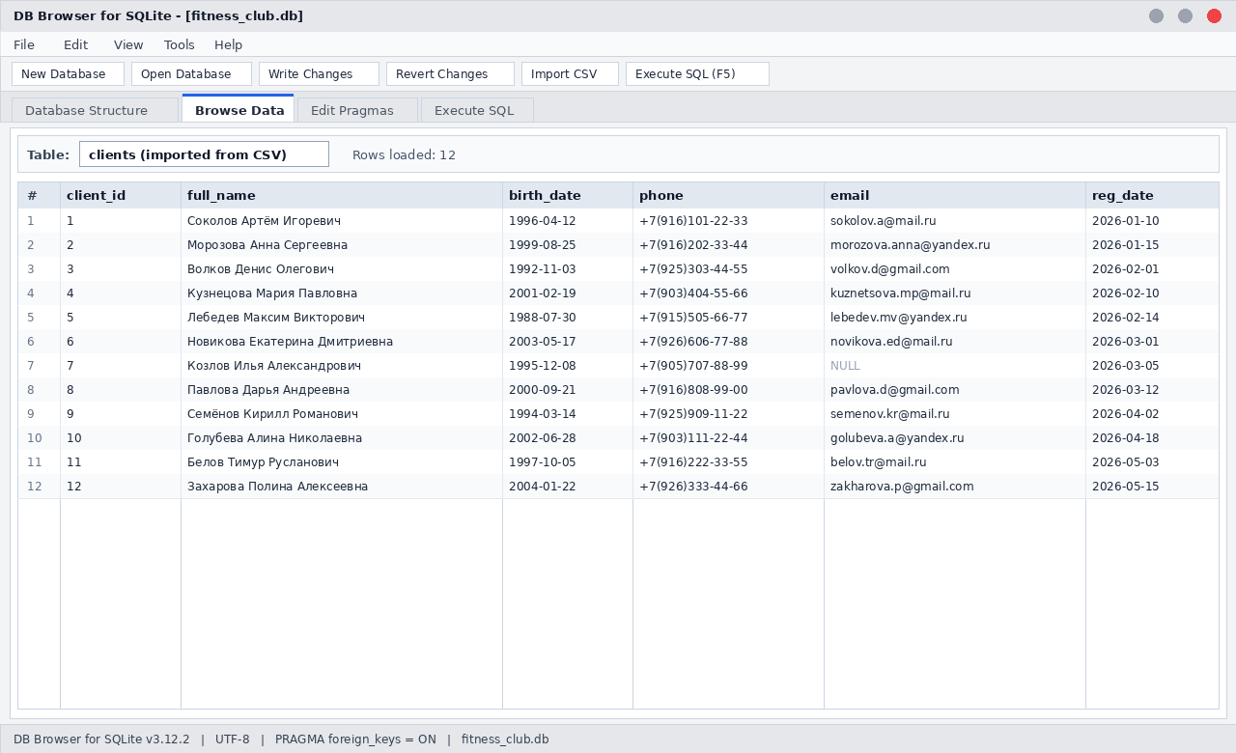
Рисунок 5 — Просмотр импортированных данных таблицы clients во вкладке Browse Data
6. Разработка SQL-запросов к базе данных (15 запросов)
Для проверки работы базы и получения аналитики по фитнес-клубу я написал 15 SQL-запросов (файл sql/03_queries.sql). Они включают простые выборки с сортировкой, фильтрацию WHERE / BETWEEN / LIKE / IS NULL, агрегатные функции COUNT, SUM, AVG, MIN, MAX, группировку GROUP BY и HAVING, многотабличные соединения INNER JOIN и LEFT JOIN, вложенные подзапросы и оператор CASE.
-- Индивидуальное задание по УП.11
-- Студент: Василенко Никита, группа 3ИП-12-24
-- Предметная область: Фитнес-клуб
-- Файл: 03_queries.sql (15 SQL-запросов к базе данных)
-- Запрос 1. Простая выборка: список всех клиентов, отсортированный по дате регистрации (свежие сверху)
SELECT client_id, full_name, phone, email, reg_date
FROM clients
ORDER BY reg_date DESC;
-- Запрос 2. Фильтрация WHERE + BETWEEN: тарифы абонементов стоимостью от 4000 до 10000 руб.
SELECT type_id, type_name, duration_days, visits_limit, base_price
FROM membership_types
WHERE base_price BETWEEN 4000 AND 10000
ORDER BY base_price ASC;
-- Запрос 3. Фильтрация LIKE и работа с IS NULL: безлимитные тарифы (где лимит посещений NULL)
SELECT type_id, type_name, duration_days, base_price
FROM membership_types
WHERE visits_limit IS NULL AND type_name LIKE 'Безлимит%';
-- Запрос 4. Выборка тренеров со стажем от 5 лет и ставкой выше 2000 руб./час
SELECT trainer_id, full_name, specialization, experience_years, hourly_rate
FROM trainers
WHERE experience_years >= 5 AND hourly_rate > 2000
ORDER BY experience_years DESC;
-- Запрос 5. Агрегатные функции: общее число проданных абонементов, общая выручка, средний, мин. и макс. чек
SELECT
COUNT(*) AS total_subscriptions,
SUM(paid_amount) AS total_revenue,
ROUND(AVG(paid_amount), 2) AS avg_check,
MIN(paid_amount) AS min_payment,
MAX(paid_amount) AS max_payment
FROM subscriptions;
-- Запрос 6. Группировка GROUP BY: количество абонементов и сумма выручки по каждому статусу
SELECT
status,
COUNT(*) AS sub_count,
SUM(paid_amount) AS status_revenue
FROM subscriptions
GROUP BY status
ORDER BY status_revenue DESC;
-- Запрос 7. INNER JOIN (3 таблицы): список активных абонементов с ФИО клиента и названием тарифа
SELECT
s.subscription_id,
c.full_name AS client_name,
mt.type_name AS tariff,
s.purchase_date,
s.end_date,
s.paid_amount
FROM subscriptions s
INNER JOIN clients c ON s.client_id = c.client_id
INNER JOIN membership_types mt ON s.type_id = mt.type_id
WHERE s.status = 'активен'
ORDER BY s.end_date DESC;
-- Запрос 8. INNER JOIN (3 таблицы): полное расписание тренировок с ФИО тренера и названием зала
SELECT
w.workout_date,
w.start_time,
w.title AS workout_title,
t.full_name AS trainer_name,
h.hall_name,
w.duration_min
FROM workouts w
INNER JOIN trainers t ON w.trainer_id = t.trainer_id
INNER JOIN halls h ON w.hall_id = h.hall_id
ORDER BY w.workout_date, w.start_time;
-- Запрос 9. LEFT JOIN + GROUP BY: сколько тренировок проводит каждый тренер и сколько всего человек записалось
SELECT
t.full_name AS trainer_name,
t.specialization,
COUNT(DISTINCT w.workout_id) AS workouts_count,
COUNT(b.booking_id) AS total_bookings
FROM trainers t
LEFT JOIN workouts w ON t.trainer_id = w.trainer_id
LEFT JOIN bookings b ON w.workout_id = b.workout_id
GROUP BY t.trainer_id, t.full_name, t.specialization
ORDER BY total_bookings DESC;
-- Запрос 10. GROUP BY + HAVING: тренировки, на которые записалось не менее 3 клиентов
SELECT
w.workout_id,
w.title,
w.workout_date,
COUNT(b.booking_id) AS booked_clients
FROM workouts w
INNER JOIN bookings b ON w.workout_id = b.workout_id
GROUP BY w.workout_id, w.title, w.workout_date
HAVING COUNT(b.booking_id) >= 3
ORDER BY booked_clients DESC;
-- Запрос 11. LEFT JOIN + IS NULL: клиенты, которые ещё ни разу не записывались на групповые тренировки
SELECT
c.client_id,
c.full_name,
c.phone
FROM clients c
LEFT JOIN bookings b ON c.client_id = b.client_id
WHERE b.booking_id IS NULL;
-- Запрос 12. Скалярный подзапрос: тарифы абонементов, стоимость которых выше средней стоимости всех тарифов
SELECT
type_id,
type_name,
base_price
FROM membership_types
WHERE base_price > (SELECT AVG(base_price) FROM membership_types)
ORDER BY base_price DESC;
-- Запрос 13. Подзапрос с IN: клиенты, которые посещали тренировки у тренера Громова С.В.
SELECT
client_id,
full_name,
phone
FROM clients
WHERE client_id IN (
SELECT b.client_id
FROM bookings b
INNER JOIN workouts w ON b.workout_id = w.workout_id
INNER JOIN trainers t ON w.trainer_id = t.trainer_id
WHERE t.full_name LIKE 'Громов%' AND b.attended = 1
);
-- Запрос 14. Выражение CASE: классификация клиентов по сумме оплаченных абонементов
SELECT
c.full_name,
COALESCE(SUM(s.paid_amount), 0) AS total_spent,
CASE
WHEN COALESCE(SUM(s.paid_amount), 0) >= 40000 THEN 'VIP-клиент'
WHEN COALESCE(SUM(s.paid_amount), 0) >= 15000 THEN 'Постоянный клиент'
ELSE 'Базовый клиент'
END AS client_category
FROM clients c
LEFT JOIN subscriptions s ON c.client_id = s.client_id
GROUP BY c.client_id, c.full_name
ORDER BY total_spent DESC;
-- Запрос 15. Аналитика заполняемости залов (процент занятых мест на каждой тренировке)
SELECT
w.title AS workout_title,
h.hall_name,
w.max_participants,
COUNT(b.booking_id) AS registered_count,
ROUND(CAST(COUNT(b.booking_id) AS REAL) * 100.0 / w.max_participants, 1) AS fill_percent
FROM workouts w
INNER JOIN halls h ON w.hall_id = h.hall_id
LEFT JOIN bookings b ON w.workout_id = b.workout_id
GROUP BY w.workout_id, w.title, h.hall_name, w.max_participants
ORDER BY fill_percent DESC;
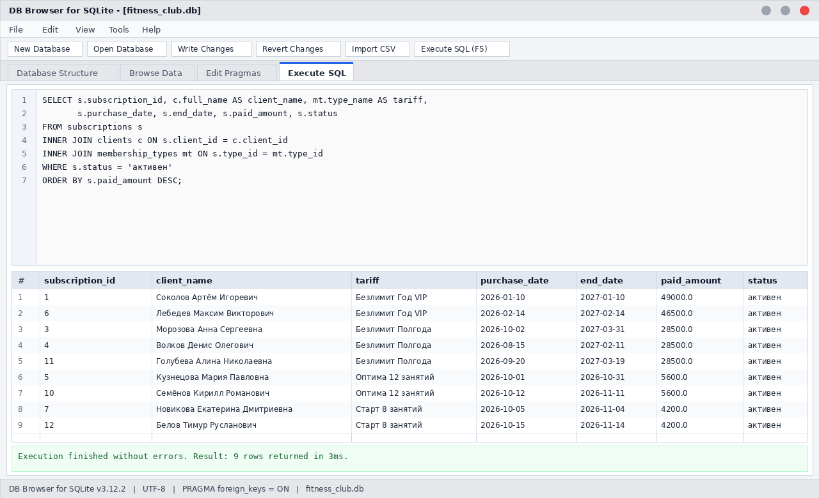
Рисунок 6 — Выполнение многотабличного JOIN-запроса по активным абонементам в DB Browser for SQLite
Результаты выполнения ключевых аналитических запросов
1) Итоговая статистика по проданным абонементам (Запрос №5):
Всего абонементов | Общая выручка (руб.) | Средний чек (руб.) | Мин. платёж | Макс. платёж
13 | 222 100.00 | 17 084.62 | 800.00 | 49 000.00

2) Нагрузка тренеров и число записей на их занятия (Запрос №9):
ФИО тренера | Специализация | Проведено тренировок | Всего записей клиентов
Громов Станислав Викторович | Силовой тренинг и кроссфит | 3 | 7
Орлов Руслан Маратович | Бокс и функциональный тренинг | 2 | 6
Калинина Вероника Олеговна | Йога и пилатес | 2 | 5
Миронова Светлана Игоревна | Аэробика и стретчинг | 2 | 5
Тихонов Евгений Дмитриевич | Реабилитация и ЛФК | 1 | 2

7. Создание индексов и оптимизация запросов
Чтобы база работала быстро при росте числа клиентов и тренировок, в файле sql/02_indexes.sql созданы индексы по полям, которые чаще всего участвуют в условиях WHERE и соединениях JOIN:
-- Индивидуальное задание по УП.11
-- Студент: Василенко Никита, группа 3ИП-12-24
-- Предметная область: Фитнес-клуб
-- Файл: 02_indexes.sql (Создание индексов и проверка плана выполнения)
-- Индекс 1: Ускорение поиска абонементов по клиенту и статусу
CREATE INDEX IF NOT EXISTS idx_subscriptions_client_status
ON subscriptions (client_id, status);
-- Индекс 2: Ускорение выборки расписания тренировок по дате и тренеру
CREATE INDEX IF NOT EXISTS idx_workouts_date_trainer
ON workouts (workout_date, trainer_id);
-- Индекс 3 (дополнительный): Поиск клиента по ФИО
CREATE INDEX IF NOT EXISTS idx_clients_full_name
ON clients (full_name);
-- Проверка использования индекса через EXPLAIN QUERY PLAN
EXPLAIN QUERY PLAN
SELECT workout_id, title, start_time
FROM workouts
WHERE workout_date = '2026-10-21' AND trainer_id = 1;
Проверка через команду EXPLAIN QUERY PLAN показала результат: SEARCH workouts USING INDEX idx_workouts_date_trainer (workout_date=? AND trainer_id=?). Это подтверждает, что SQLite использует созданный индекс вместо полного сканирования таблицы.
Заключение
В ходе выполнения учебной практики УП.11 я прошёл все этапы проектирования реляционной базы данных на примере фитнес-клуба: от выделения сущностей и нормализации таблиц до 3НФ до построения ER-диаграммы в draw.io, написания DDL-скриптов с ограничениями целостности, импорта CSV-данных, составления сложных аналитических SQL-запросов и настройки индексов в SQLite.

